ОТЗЫВ
научного руководителя на соискателя ученой степени
кандидата физико-математических наук
по специальности 25.00.28 – «Океанология»
Мясоедова Александра Германовича

Мясоедов Александр Германович, выпускник Физического факультета Московского государственного университета, окончил аспирантуру Российского государственного гидрометеорологического университета (РГГМУ) в 2010 году. Обучение в аспирантуре он совмещал с научно-исследовательской работой в Научном фонде «Международный центр по окружающей среде и дистанционному зондированию имени Нансена» с 2008г. по 2011г., а начиная с 2011г. – в Лаборатории Спутниковой Океанографии РГГМУ.
Тема диссертационной работы А.Г. Мясоедова является актуальной и очень перспективной. В работе предложен новый метод обработки и анализа спутниковых изображений солнечного блика и его применение для исследования океанических процессов. Оригинальность работы, в частности, состоит в том, что данные оптических спутниковых измерений в солнечном блике обычно отбрасываются как сильная «шумовая помеха», не позволяющая исследовать особенности цвета океана. В данной работе показано, что отраженная солнечная радиация несет очень важную информацию о поверхностных проявлениях различных динамических процессов в океане, которая может быть использована в различных научных и практических приложениях.
А.Г. Мясоедов принимал непосредственное участие во всех этапах проведения исследований, разработал сложный комплекс программно-математического обеспечения для обработки и анализа спутниковых данных, на которые получены четыре патента. Результаты работы неоднократно докладывались на всероссийских и международных симпозиумах и конференциях, а также опубликованы в высокорейтинговых международных журналах.
Как научный руководитель диссертационной работы Мясоедова А.Г., считаю, что он успешно справился с поставленной задачей, вырос в высококвалифицированного специалиста, а выполненная им научная работа достойна присуждения ученой степени кандидат физ.-мат. наук по специальности "Океанология".

Научный руководитель
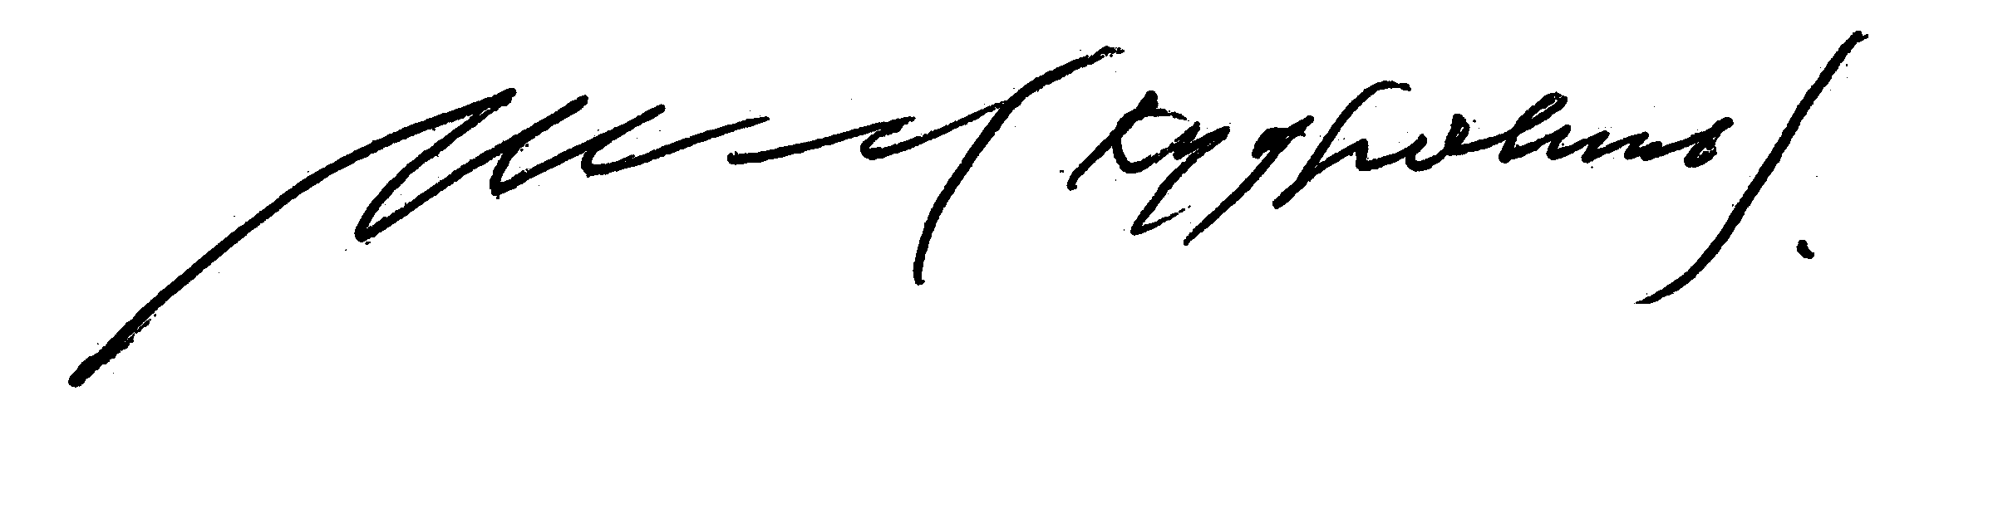
д.ф.-м.н.,  исполнительный директор  Лаборатории спутниковой океанографии РГГМУ | Кудрявцев В.Н.

